揭阳潮汕机场航站楼商业柜台2021年4月招商公告

揭阳潮汕机场公司现对航站楼商业柜台进行公开招商，有关招商事项公告如下：
一、招商柜台情况
本次招商的柜台（编号P10和P11）位于航站楼到达大厅4、5号门之间。经营业态为汽车租赁或者酒店接待。
本次招商柜台的经营商家提供的服务须执行同城同质同价。
二、招商对象
1．具有独立法人资格的公司。
2．具有相应的行业经营管理经验（营业执照注册时间须在2021年1月1日之前，营业执照的经营范围须包含汽车租赁或酒店接待类别），信用良好，无违法经营行为等不良记录。
3．不接受个人和联合体报名。
三、报名时间、地点和联系方式
1．报名、咨询时间：2021年4月13日-2021年4月27日（周六、周日除外），每日09:00-16:00。
2．有意向的商家报名时须携带营业执照复印件并加盖公章，经招商人审验合格后方可报名。
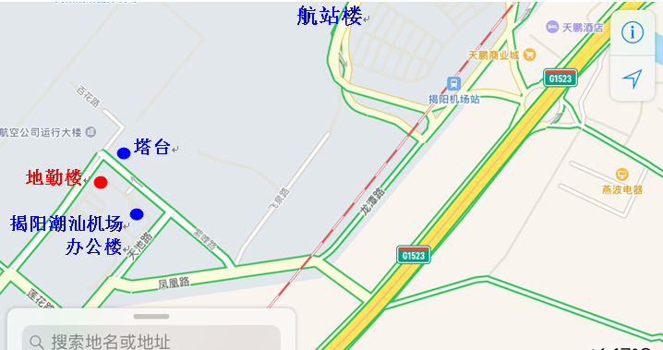
3．报名地点：揭阳潮汕国际机场地勤楼二楼211室
4．联系邮箱：zhaoshangcsjc@qq.com
5．联系电话：程先生 0663-6192007

广东省机场管理集团有限公司
揭阳潮汕机场公司
2021年4月13日

